Das Revelator-Handelssystem
v.2014.11.5
Inhalt
Das Revelator-Handelssystem 1
Hinweise zur Benutzung 1
Grundsätzliches zum DAX Revelator System: 1
1. Signal (DoE) 2
Als End-of-Day-System: 2
Als Intraday-System: 3
2. Signal (EWL) 4
3. Signal (Grau) 5
4. Signal (Holy Grail) 6

Hinweise zur Benutzung
Das Revelator-System wurde entwickelt für Trader, die eine Unterstützung für ihre eigenen Handelsentscheidungen an der Börse nutzen möchten. Jeder Trader wendet es auf seine eigene Verantwortung an, es sind weder Trading-Empfehlungen noch handelt es sich um eine Anlageberatung.

Grundsätzliches zum DAX Revelator System:
Das System wird auf 8 unterschiedliche Signale aufgebaut. Diese Signale beziehen sich jeweils auf den KASSA-Index von DAX und S&P 500
In einem ersten Schritt werden die Signale einem Praxistest unterzogen.
Stand 19.10.2014: Bitte nicht nachhandeln, es ist noch in der Erprobungsphase.
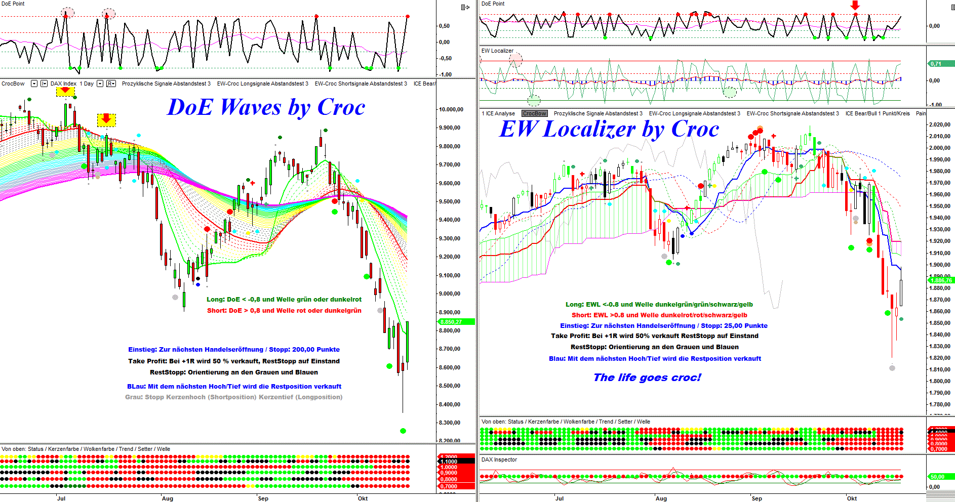
http://img.godmode-trader.de/charts/30/2014/10/123reff201020142.GIF

1. Signal (DoE)
Das erste Signal bezieht sich auf den Dax Kassa-Index. Der Indikator im Feld oberhalb des Chartbildes ist der DoE. Wenn er in einen Extrembereich gelangt, löst er ein Handelssignal aus. Dieses Signal wird nur dann umgesetzt, wenn eine Zusatzbedingung erfüllt ist. Diese bezieht sich auf die Welle, dargestellt in der unteren Reihe des Lochstreifen-Indikators unterhalb vom Chartbild. Sobald der DoE in eine Extremzone eintaucht, entsteht ein Punkt, auf der Oberseite ein roter Punkt als Shortsignal, auf der Unterseite ein grüner Punkt als Longsignal.
Long: im DoE-Indikator erscheint ein grüner Punkt
Zusatzbedingung: Welle grün oder dunkelrot
Short: im DoE-Indikator erscheint ein roter Punkt
Zusatzbedingung: Welle rot oder dunkelgrün

Die Signale werden folgendermaßen gehandelt:

Als End-of-Day-System:
Einstieg zur nächsten Handelseröffnung
Stopp Loss 200 Punkte
Teilgewinnsicherung bei 200 Punkten Gewinn wird die Hälfte verkauft
Stoppführung für die zweite Hälfte zunächst Stopp auf Einstand und weitere Orientierung am Erscheinen von grauen und blauen Punkten.
Grauer Punkt: Stopp auf Kerzentief bei Longposition
Stopp auf Kerzenhoch bei Shortpostion
Blauer Punkt: Gesamtverkauf mit dem
nächstfolgenden Hoch bei Longpositionen
nächstfolgenden Tief bei Shortpositionen.

Als Intraday-System:
Das Intraday DoE Signal bekommt einen Stopp von 10 Punkten.
Ausschlaggebend ist immer das Kerzenhoch/Kerzentief der verursachenden Kerze.
Wann sollte das Signal nicht gehandelt werden ?
Das DoE Shortsignal wird nicht gehandelt, wenn im Tief ein gültiger RRRed Devil Note 1 vorliegt.​
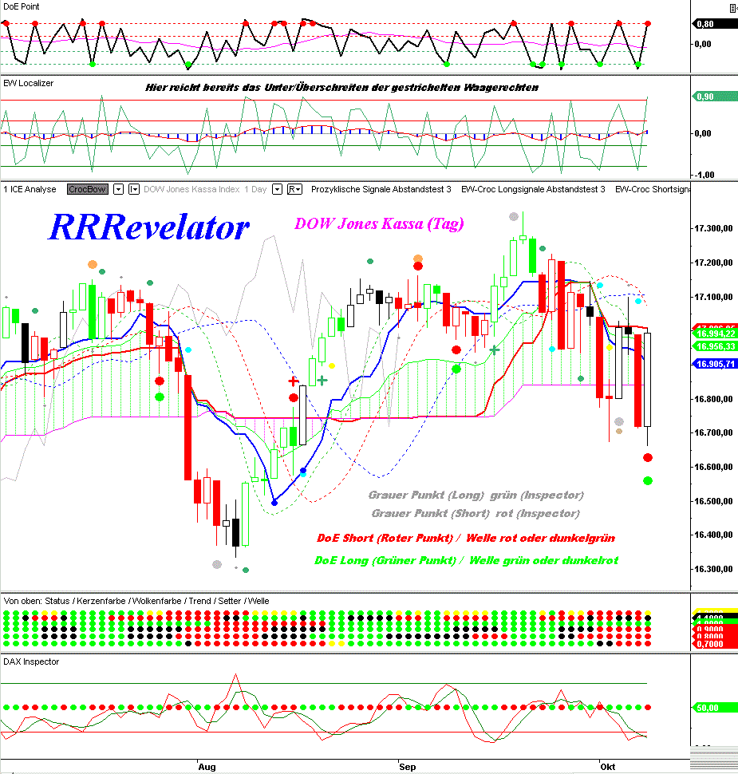
http://img.godmode-trader.de/charts/30/2014/10/dow081020145263.GIF
2. Signal (EWL)
Das zweite Signal bezieht sich auf den S&P 500 Kassa-Index. Der Indikator im Feld oberhalb des Chartbildes ist der EW-Localizer. Wenn er in einen Extrembereich gelangt, löst er ein Handelssignal aus. Dieses Signal wird nur dann umgesetzt, wenn eine der Zusatzbedingungen der Welle erfüllt ist, dargestellt in der unteren Reihe des Lochstreifen-Indikators, unterhalb vom Chartbild.

Long: im EWL-Indikator erscheint ein grüner Punkt
Zusatzbedingung: Welle grün, dunkelgrün, schwarz oder gelb
Short: im EWL-Indikator erscheint ein roter Punkt
Zusatzbedingung: Welle rot, dunkelrot, schwarz oder gelb

Die Signale werden folgendermaßen gehandelt:
Einstieg zur nächsten Handelseröffnung
Stopp Loss 25 Punkte
Teilgewinnsicherung bei 25 Punkten Gewinn wird die Hälfte verkauft
Stoppführung für die zweite Hälfte zunächst Stopp auf Einstand und weitere Orientierung am Erscheinen von grauen und blauen Punkten.
Grauer Punkt: Stopp auf Kerzentief bei Longposition
Stopp auf Kerzenhoch bei Shortpostion
Blauer Punkt: Gesamtverkauf mit dem
nächstfolgenden Hoch bei Longpositionen
nächstfolgenden Tief bei Shortpositionen.

Wann sollte das Signal nicht gehandelt werden ?
Noch nicht bekannt

3. Signal (Grau)
Das dritte Signal ist der graue Punkt, wenn er im S&P 500 Kassa-Index auftritt. Dieses Signal wird nur dann umgesetzt, wenn eine Zusatzbedingung erfüllt ist. Diese bezieht sich auf den Indikator im Feld unterhalb des Chartbildes, den Inspector. Wenn die grüne Linie über der Roten verläuft, wird mit einem grünen Punkt angezeigt, daß, der graue Punkt, der als Longsignal unterhalb des Kurses entstanden ist, auch long gehandelt werden kann. Short umgekehrt: wenn ein grauer Punkt oberhalb des Kurses entsteht, wird er nur gehandelt, wenn im Inspector ein roter Punkt anzeigt, daß die rote Linie oberhalb der grünen verläuft.
Dieses Signal kann auch im SPY gehandelt werden, das ist ein ETF auf den S&P500-Index, für Trader mit einem US-Account. Bei JFD als Broker gibt es den IVV, ebenfalls ein ETF.
Signal Long: im Chart erscheint ein grauer Punkt unter dem Kurs
Zusatzbedingung: Inspector mit grünem Punkt auf der Mittellinie
Signal Short: im Chart erscheint ein grauer Punkt über dem Kurs
Zusatzbedingung: Inspector mit rotem Punkt auf der Mittellinie

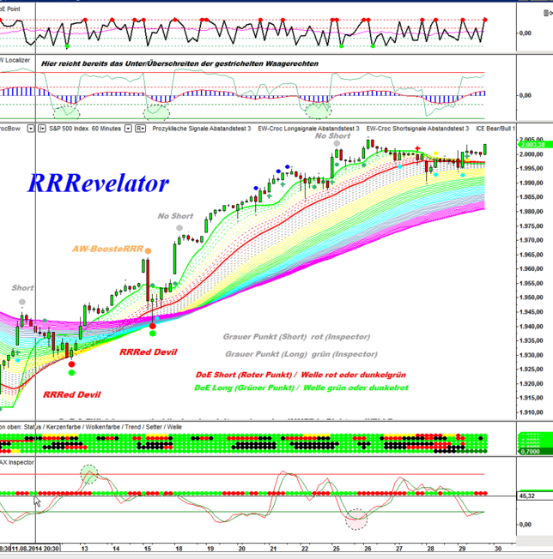
Die Signale werden folgendermaßen gehandelt:
Einstieg Long oberhalb vom Docht der Signalkerze/
Short unterhalb der Lunte der Signalkerze
Stopp Loss letztes Swinglow / letztes Swinghigh
Teilgewinnsicherung bei +1R Gewinn wird die Hälfte verkauft
Stoppführung für die zweite Hälfte zunächst Stopp auf Einstand und weitere Orientierung am Erscheinen des blauen Punktes.

Blauer Punkt: Gesamtverkauf mit dem
nächstfolgenden Hoch bei Longpositionen
nächstfolgenden Tief bei Shortpositionen.

Wann sollte das Signal nicht gehandelt werden ?
Noch nicht bekannt

4. Signal (Holy Grail)
Das vierte Signal kann in jedem Croc-Chart entstehen. Folgende Konstellation des Lochstreifen-Indikators unterhalb vom Chartbild entspricht dem Signal HG:
Signal Long: im Lochstreifen erscheint jeweils ein grüner Punkt für Kerze und Wolke sowie ein roter Punkt für die Welle
Zusatzbedingung: Kerzentief einschließlich Lunte darf die Wolkenunterkante
nicht unterschreiten
Signal Short: im Lochstreifen erscheint jeweils ein roter Punkt für Kerze und Wolke sowie ein grüner Punkt für die Welle
Zusatzbedingung: Kerzenhoch einschließlich Docht darf die Wolkenoberkante
nicht überschreiten
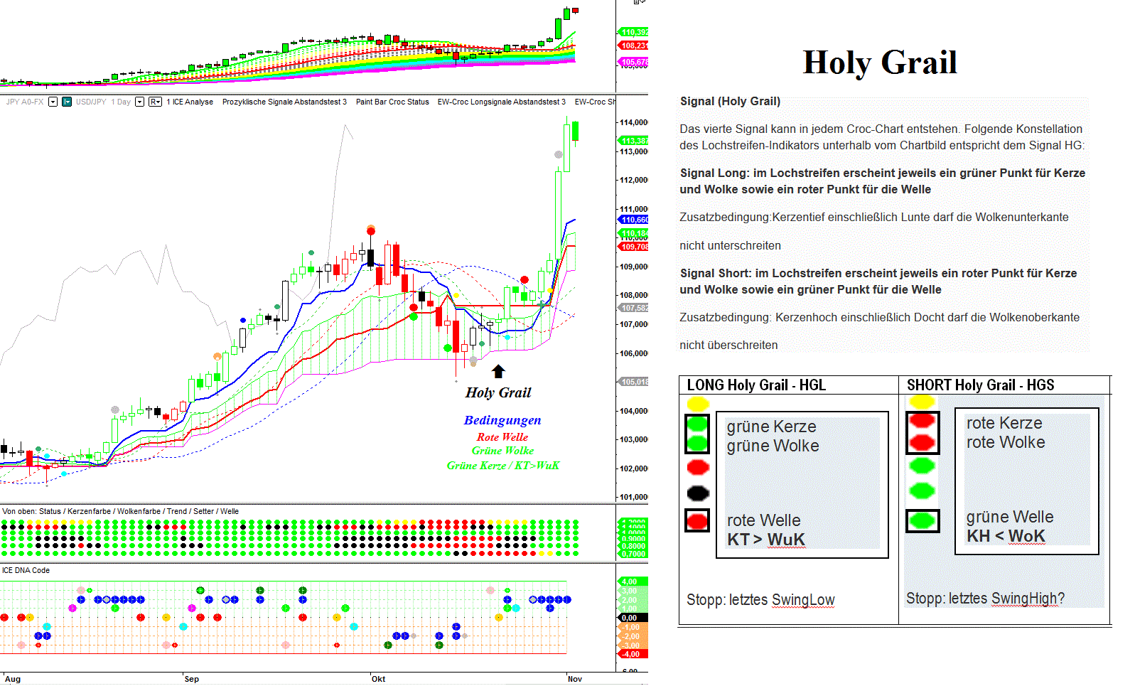
http://img.godmode-trader.de/charts/30/2014/11/hg041120145263.gif
Für die Tradeaktivierung ist es unerheblich, in welcher Reihenfolge Wolke, Kerze und Welle umspringen.
Und bitte immer beachten:
In den Stundencharts ist die letzte Reihe im Lochstreifen bis zur nächsten Stunden veränderbar, da die Stunde ja noch läuft. Daher muss man immer eine Stunde warten, bis die aktuelle Kerze abgeschlossen ist. Und so kann ein Signal auch mal wieder verschwinden .
Der (gültige) Lochstreifen muß also so aussehen:
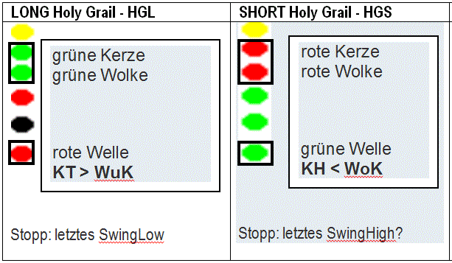
Die Signale werden folgendermaßen gehandelt:
Einstieg Long Stopp Buy oberhalb der Signalkerze
Short Stopp Sell unterhalb der Signalkerze
Stopp Loss letztes Swinglow / letztes Swinghigh
Teilgewinnsicherung bei +1R Gewinn wird die Hälfte verkauft
Stoppführung für die zweite Hälfte zunächst Stopp auf Einstand und weitere Orientierung am Erscheinen von grauen und blauen Punkten.
Grauer Punkt: Stopp auf Kerzentief bei Longposition
Stopp auf Kerzenhoch bei Shortpostion
Blauer Punkt: Gesamtverkauf mit dem
nächstfolgenden Hoch bei Longpositionen
nächstfolgenden Tief bei Shortpositionen.

Wann sollte das Signal nicht gehandelt werden ?
Wenn beim HGL-Signal direkt über der Kerze ein roter Punkt sitzt, dann nicht handeln...
Wenn beim HGS unter der Kerze ein roter und/oder orangefarbener Punkt entsteht…

